Le matériel d’entretien des vitres
Matériel | Caractéristiques | Fonctions
Mouilleur  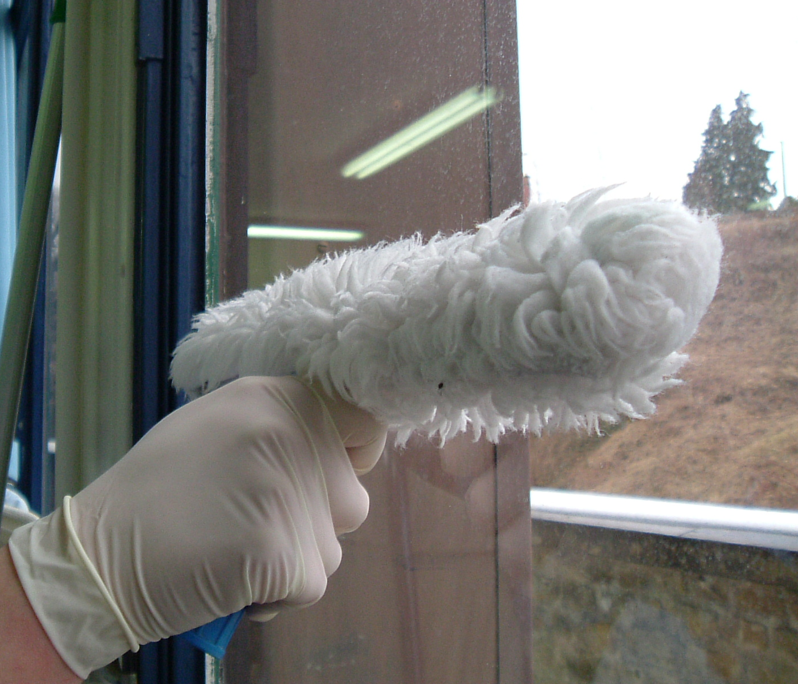  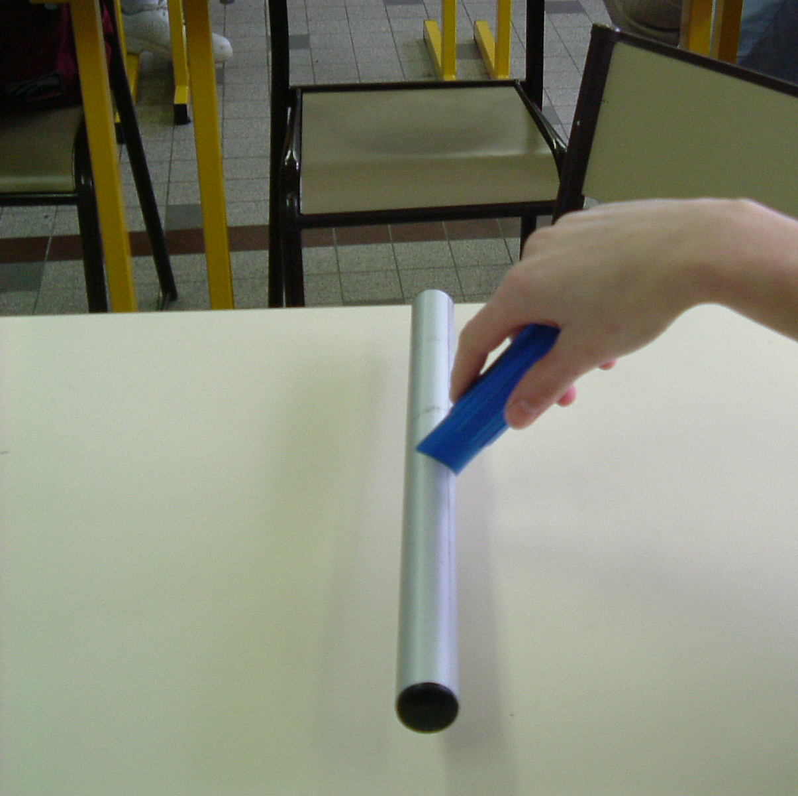 | - Housse de coton-polyester pelucheux  - Lavée en machine  - Enfilée sur un support cylindrique en aluminium léger  - La housse est fixée sur son support grâce à des boutons pression  - La poignée du mouilleur est recouverte d’une matière plastique antidérapante  - Le mouilleur peut s’adapter sur un manche télescopique | - Application du produit de lavage sur les vitres  - S’essuie à la main (port de gants)  - Se stocke sur la grille du seau
Raclette  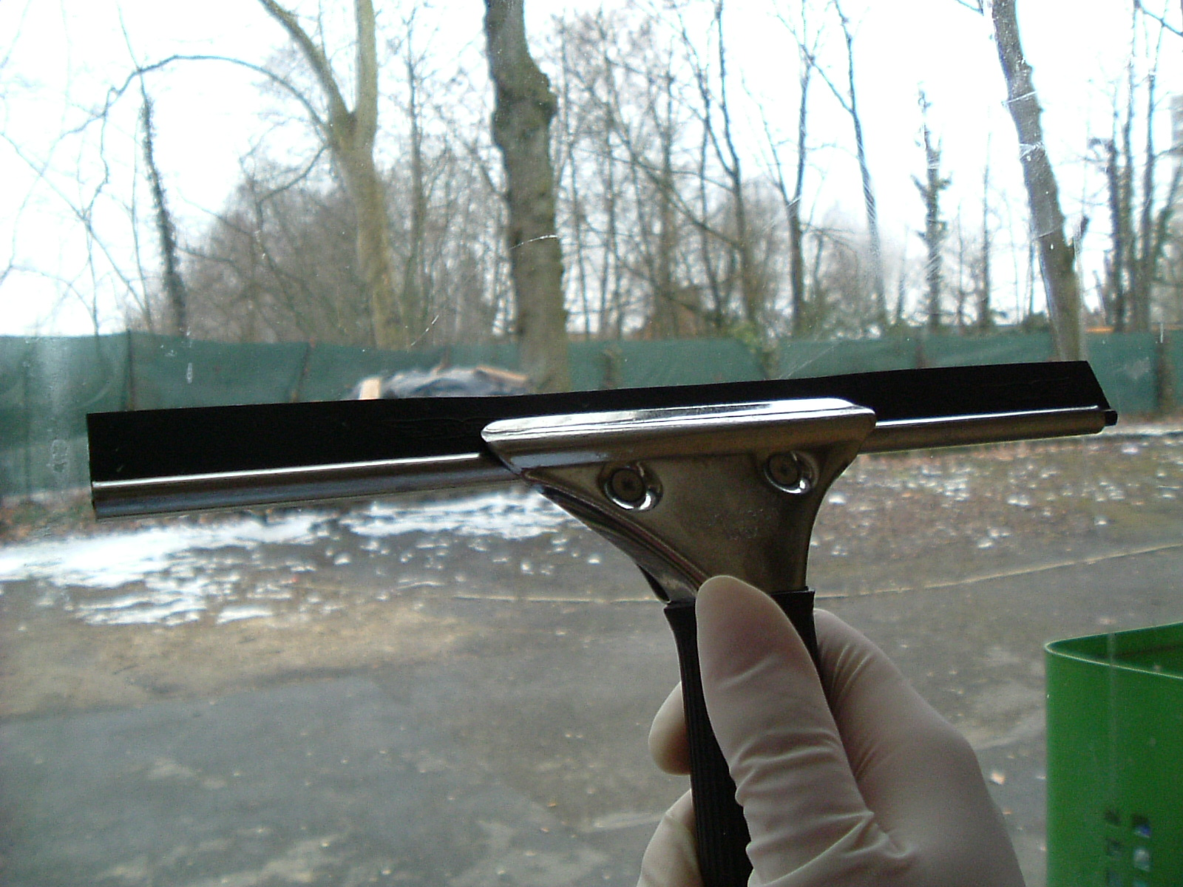  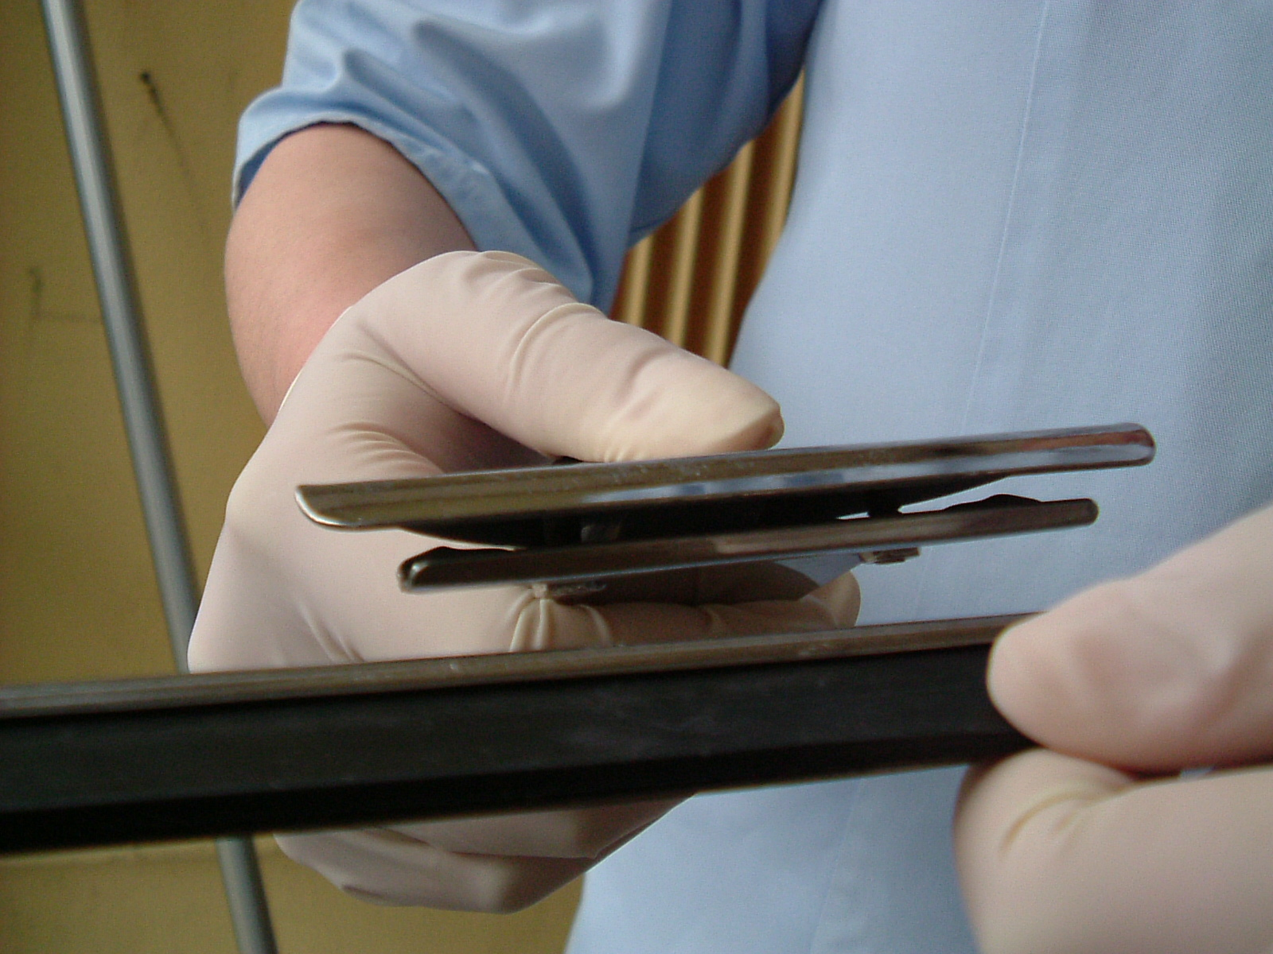 | - Lamelle de caoutchouc  - Fixée sur un support en acier inoxydable par une mâchoire  - S’essuie avec une lavette après chaque passage  - Lamelle amovible  - La poignée de la raclette est recouverte d’une matière plastique antidérapante  - La raclette peut s’adapter sur un manche télescopique | - Sécher la vitre

